Nama: Herdin Asmara Timor

Nim: 1900018212

Kelas: D

5.Analisis Source Code

Dapat diketahui pada program sign up dan sign in ini kita bisa lihat source code pada login.php line 1-35 ini source codenya digunakan untuk menghubungkan halaman login dengan database agar koneksi dan pada line 37-88 ini yaitu kita membuat menu halaman login sekaligus mewarnainya agar halaman login ini menarik dan enak dilihat.

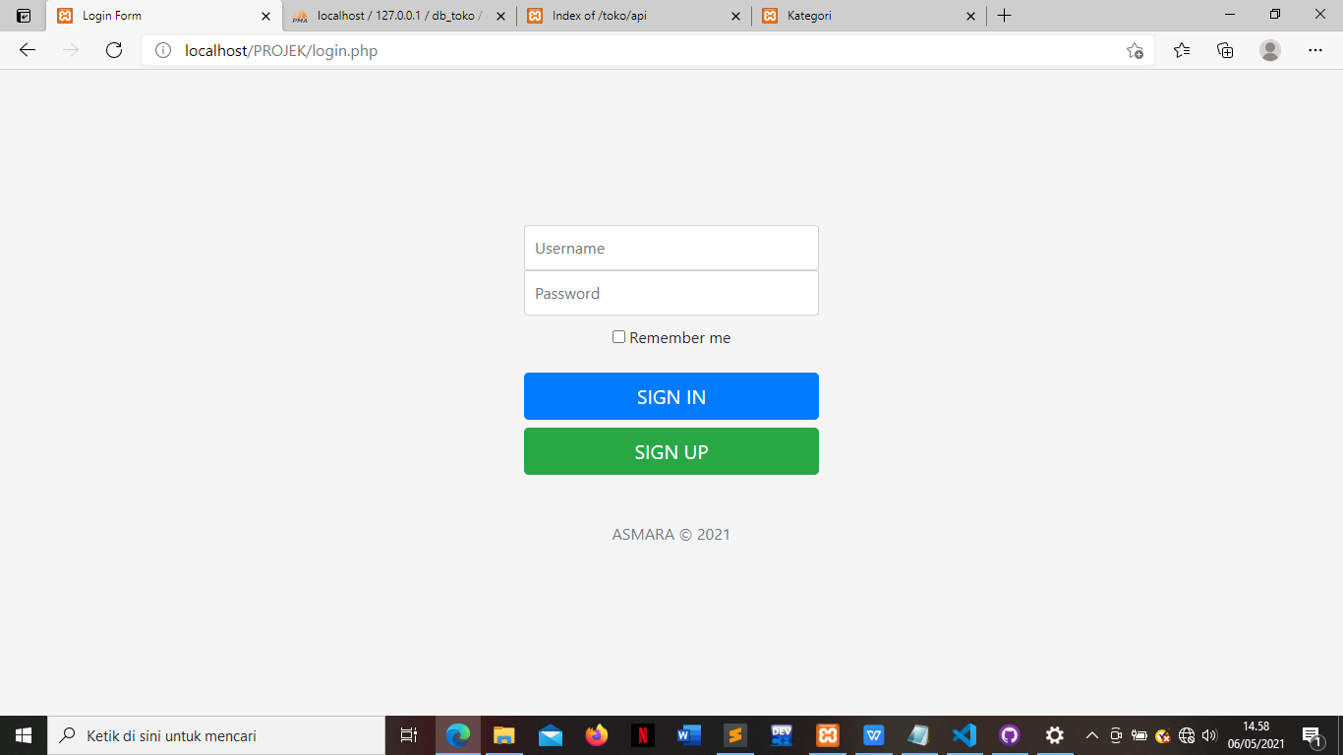

Pada register.php ini pada line 1-13 ini digunakkan untuk menghubungkan ke database pada line 16-96 kita membuat menu pendaftaran apabila user belum mempunyai akun yang terdiri dari username, nama, dan password dan setelah itu baru ada akun user apabila sudah membuat atau mendaftar akun di web ini

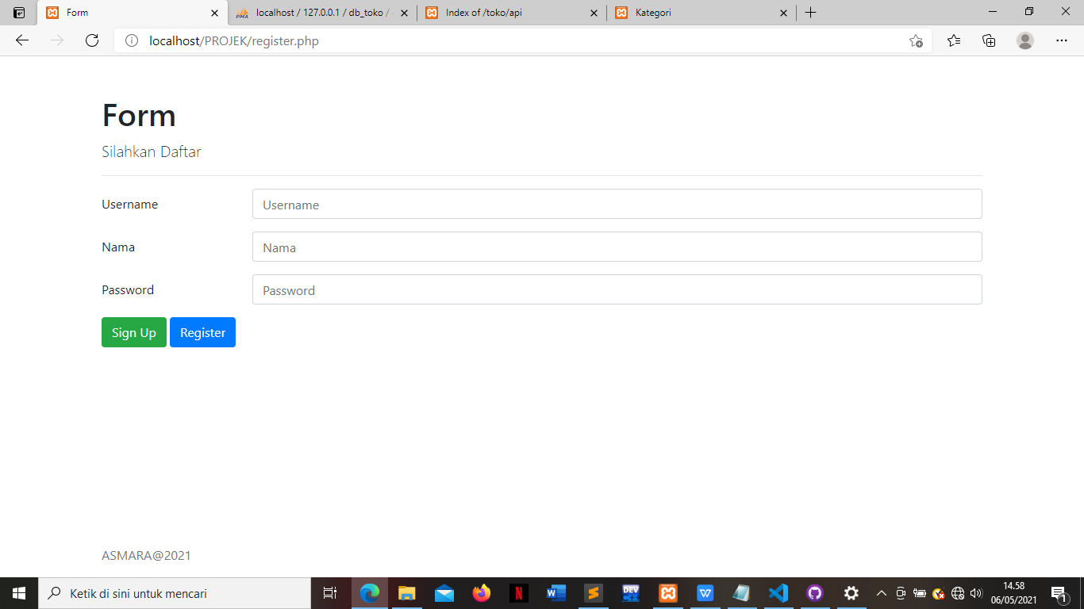

Dan pada db_conect ini kita akan menghubungkanweb ini ke database agar saat mendaftarkan akun user dapat tersimpan datanya dengan baik tanpa perlu lagi mendaftar ulang oleh. Dan ini adalah hasil setelah di sign in maka tampilan dashboardnya seperti di bawah ini

